非线性微分器设计
由于微分信号对测量噪声及其敏感。
首先我们给出一个常见的一阶微分器：
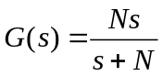 （1）
滤波器带宽与时间常数之间的矛盾，且难以抑制高频信号。
提出二阶线性滤波器：
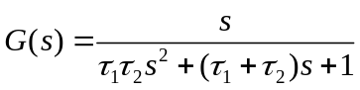 （时间常数<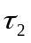）
如果=，那么：
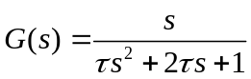 （2）
或者：
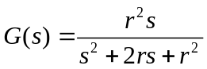 （2）
得到二阶微分器的传递函数。
离散化之后：
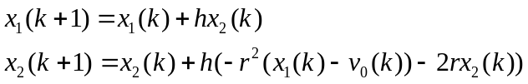 （3）
（x1表示微分信号，x2表示位置信号，和matlab算的有点偏差？）
二阶微分器仍存在相位滞后大，收敛速度和带宽成正比，对高频噪声的抑制减小。
非线性的微分器
首先考虑一个二阶积分器：
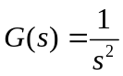 （4）
根据非线性系统理论，以原点为终点的最优控制函数为
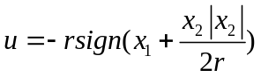 u<r 限制输出 （5）
带入到状态空间，用误差x1-v0代替x1：
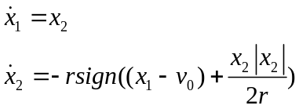 r越大跟踪越快 （6）

定理一：对于一个二阶微分方程
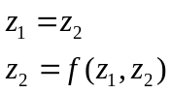 （7）
所有解（菲利波夫意义）都有界且满足：
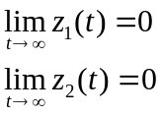 （8）
那么对于任何有界可测的信号v(t)和任意的T>0,微分方程
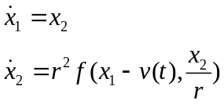 （9）
的第一个分量x1会满足：
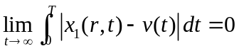 （10）
称为派生微分器

现在我们看一个新的最速系统：
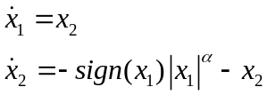 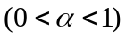 （11）
那么它的派生系统就是：
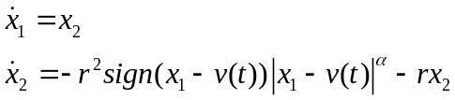 （12）
离散化：
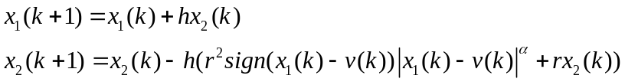 （13）

通过大量数值仿真表明：微分器（6），除了微分性能外，还有很好的性能，因此对系统（6）进行离散化
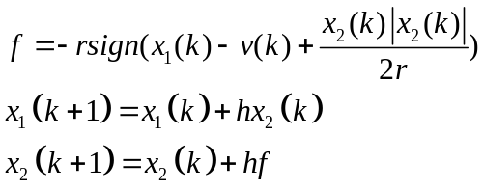 （14）
因为sign函数无法消除高频振荡，
用线性饱和函数sat(x,d):
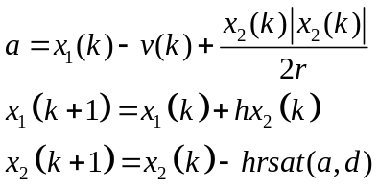 （15）
由于sat不是它的离散系统的最速控制综合函数，sign和sat都不是离散系统的最速控
制综合函数
这里直接给出公式：
flan(x1,x2,r,h)其算法公式如下：
u= flan(x1,x2,r,v，h)这个u就是fhan
v是测量的输入 x1 x2表示观测值
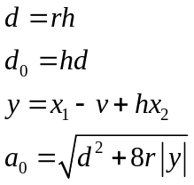
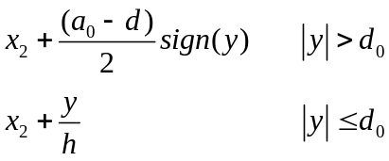
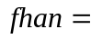 -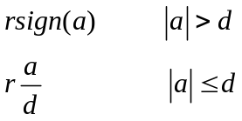

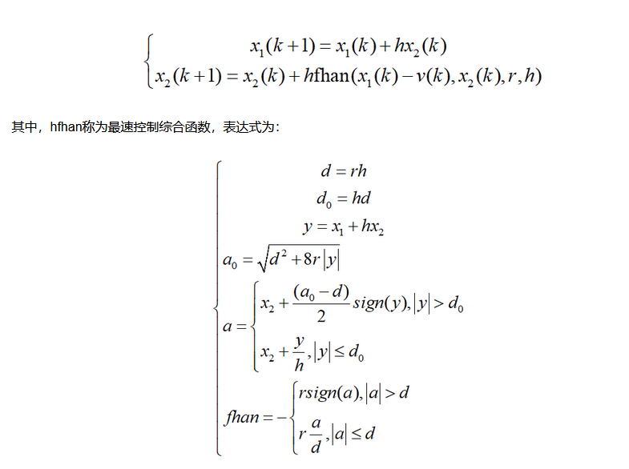

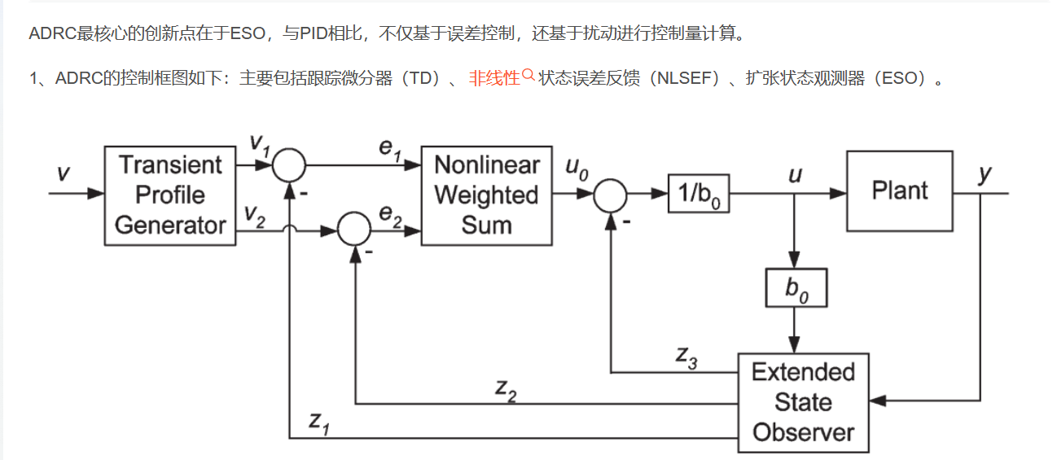

微分跟踪器(TD)
输入信号：
输出信号的滤波和信号的速度
假设我们的输入为V，则令X1跟踪V，r可调滤波器的带宽。
离散化之后：
由于离散化之后的sign函数不是原系统的最优解，通过数值解之后得到新的计算方法。
首先令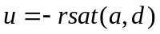

flan(x1,x2,r,h)其算法公式如下：
u= fhan(x1,x2,r,h，u) 带入x1=x1-u

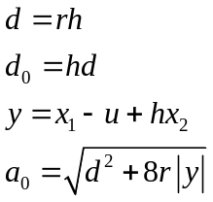
-
那么
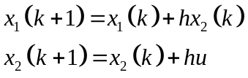
那么我们就得到一个微分跟踪器。
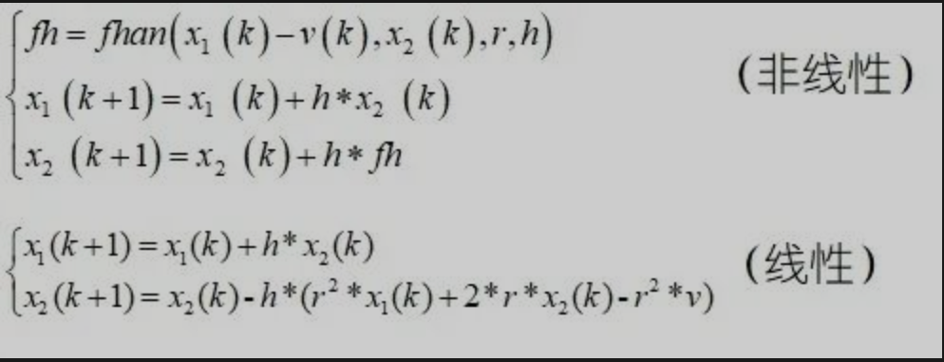
拓张状态观测器的设计
首先考虑一个不确定的二阶系统，将非线性视为扰动：
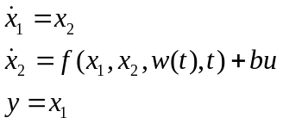
让我们令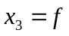，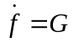，那么系统可表示为
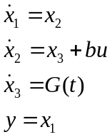

给出连续的公式：
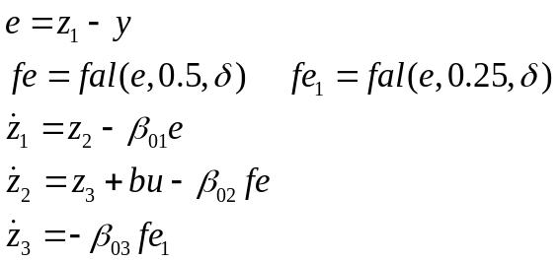
离散化：
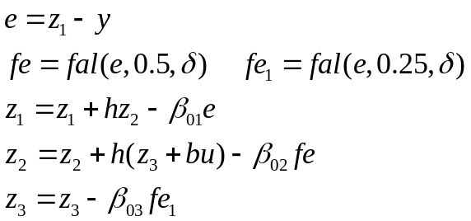
其中fal：
